关于2011学年第1学期选课工作安排的通知

各二级学院：
本学期学生选课主要包括全校性公共选修课程和10级学生选项体育课Ⅰ两部分，请各二级学院根据《台州学院全校性公共选修课管理办法》(台学院发[2007]89号)、专业教学计划及班级课表，指导学生做好选课工作。
一、选课具体操作步骤
打开IE浏览器，输入WEB服务器地址(210.33.176.200)或从教务处主页登录“正方教务管理系统”，进入用户登录界面。输入学号及口令(默认为身份证号)，选择“学生”角色，按“登录”。点击“网上选课”->“学生选课”进入选课系统，然后在学生选课项目中点击“选修课程”和“选体育课”。
二、选课时间安排
第一轮（预选）：2011年6月20日—2011年6月23日
（1）、预选人数未达到开课人数上限，则所有预选该课程的同学均可定选；若预选人数超过开课人数上限，计算机则从本轮预选的人数中随机选取，直至达到该课程的人数上限。
(２)、允许修改
第二轮（改退选）：2011年6月24日--2011年6月26日
在第一轮（预选）中被筛选下来的同学可在这一轮中选择其它课程。
第三轮（改退选）：2011年6月27日—2011年6月28日
可以退掉已经选择的课程，但不能选择其它课程。
按时间先后的顺序将该名学生加入开课名单。学生可以查询自己定选情况。
学生选课的具体操作步骤见附件。
三、公共体育选项课
根据教学计划，10级学生的选项体育课Ⅰ(必修课程)实行选项教学，每位同学必须要选择一个体育项目，否则本学期选项体育课Ⅰ课程将无成绩。因教学场地限制和教学计划等原因，椒江校区10级学生和原温岭师范10级同学不实行选项教学。
体育选项课Ⅰ不安排试听时间，下学期第1周正式上课。未选中选项体育课Ⅰ者，务必于2011年9月9日前到体育学院办公室陈老师处补报。
四、全校性公选课试听安排
第1周全校性公选课进行试听。2011年9月1日—9月9日，学生可以上网改退选全校性公选课。请各位同学务必要上网查看自己的选课情况，需要改(退)选的要及时修改，如果全校性公共选修课与必修课有冲突者，要上网退掉选修课。9月10日，名单一经确定后，不得任意更改。在任课教师处退选或增选的名单一律无效。
请各学院务必对2012届毕业生的已选课程进行分类核实。进入教务管理系统，点击“成绩管理”->“统计分析” ->“学分统计”，进入“校公选课按课程归属获得学生统计”，可查询、打印2010届毕业生选课情况，指导学生在本学期结束时达到全校性公选课的毕业要求。

教务处
2011年6月15日

附件：

学生网上选课操作手册

一、登录系统
打开IE浏览器，输入WEB服务器地址(210.33.176.200)或从教务处主页登录“正方教务管理系统”，进入用户登录界面。输入学号及口令(默认为身份证号)，选择“学生”角色，按“登录”。(请各位同学不要忘记关闭所有开启的窗口，以防他人进入，造成不良后果！)
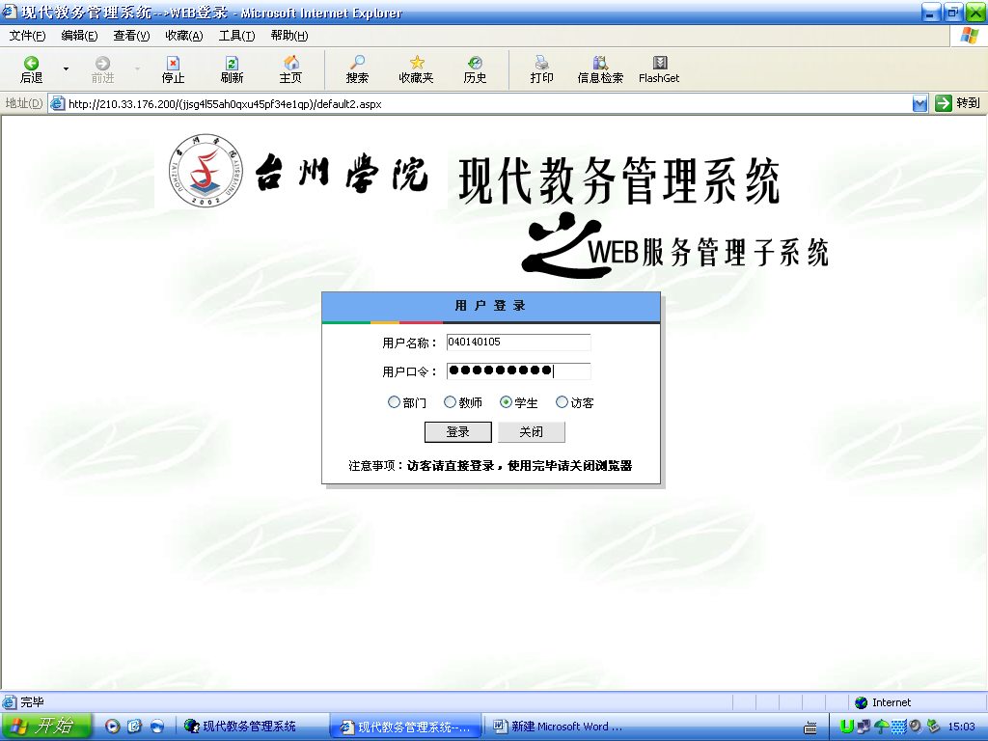

二、修改密码
为防止登录信息泄密，请各位同学尽快更改原始密码，点击“信息维护”->“密码修改”菜单，修改自己的原始密码和登陆名。

三、登录选课系统
点击“网上选课”->“学生选课”进入选课系统。

四、选课
1、选择选课项目。
学生选课项目包括：快速选课、本专业选课、选修课程、跨专业选课、特殊课程、选体育课。
- 本专业选课：指本专业的专业选修课程。
点击“本专业选课”按钮，系统仅显示本专业的选修课程上课信息，学生根据实际情况选择对应的课程，定是否要预订教材后按“选定”即可。
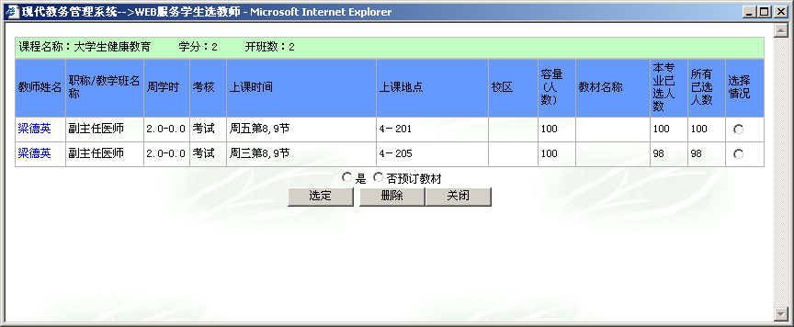
(2)选修课程：指校公选课。
点击“选修课程”按钮，系统弹出学科选择窗口，显示具体学科及上课时间，选中某一学科按“选定”，系统根据选择情况列出该学科该上课时间的所有课程。关闭弹出窗口即可进行下一步选课。
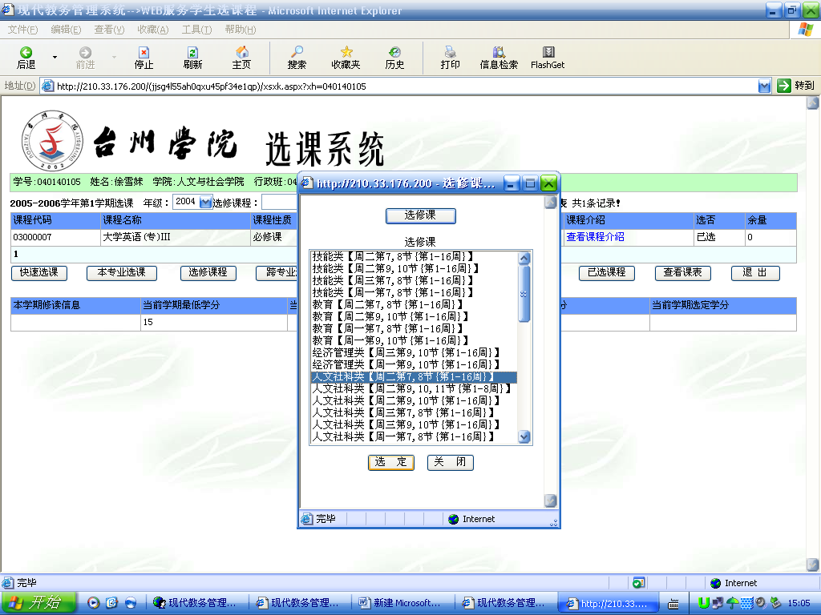
学生根据实际情况选择课程。
点击课程名称，系统弹出该课程上课信息，学生可根据实际确定是否预订教材后按“选定”即可，若误选可按“删除”退选。
按“关闭”按钮，即可看到该课程选中状况(在“选否”下显示“已选”)。
点击“已选课程”可查阅所有已选中课程情况。
按“查看课表”可查阅本学期个人课表，也可先查课表再选课，以免冲突。

